ENGLISH WORKSHEET 4° GRADE
NAME:
GRADE: |  |  | DATE:
OBJETIVO(S): Aprender algunas enfermedades en inglés.

I LOOK AT THE PICTURES, READ THE SENTENCES AND WRITE THE CORRECT LETTER IN THE BLANKS. (Mira las imágenes, lee las oraciones y escribe la letra correcta en los espacios)
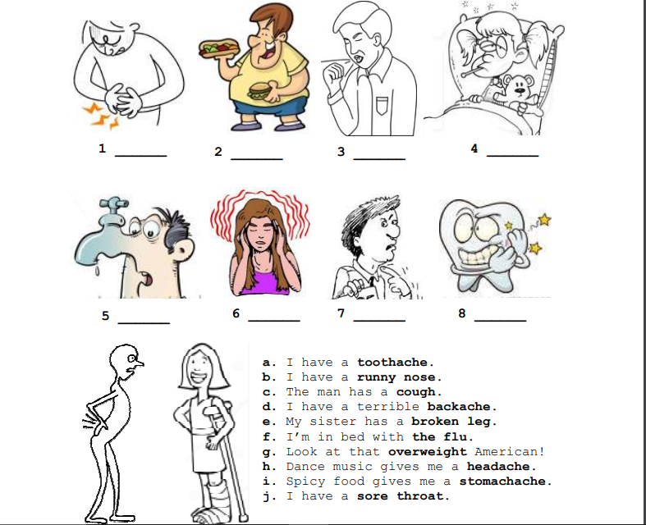
II FIND THE WORDS IN THE WORD SEARCH AND THEN WRITE ITS MEANING ON YOUR NOTEBOOK. (Busca las palabras en la sopa de letra y luego escribe su significado en tu cuaderno)
